3 aprašo PRIEDAS
Žaliųjų samanų ir jų lapų mikroskopinės sandaros pavyzdžiai
Žalioji samana ir jos lapas | Lapo mikroskopinė sandara
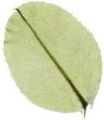  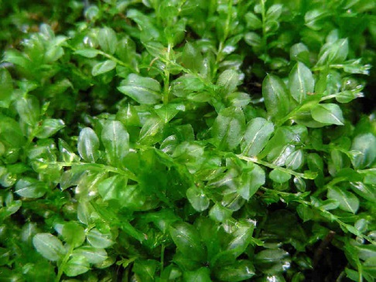  Gulsčioji lapūnė (Plagiomnium affine)  http://www.cisfbr.org.uk/Bryo/Cornish_Bryophytes_Plagiomnium_affine.html  https://artfakta.artdatabanken.se/taxon/2378 | 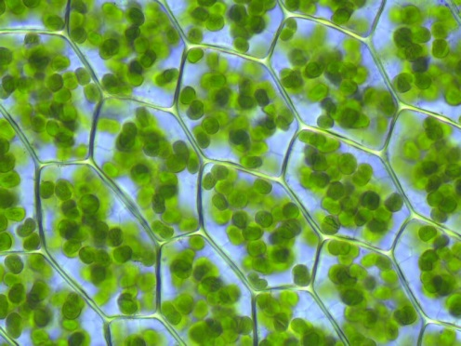  http://deacademic.com/pictures/dewiki/80/Plagiomnium_affine_laminazellen.jpeg
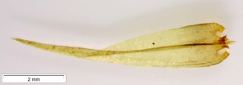  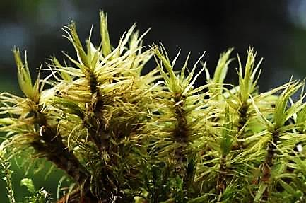  Purioji dvyndantė (Dicranum polysetum) http://vanhapinkka.luomus.fi/virtuaalikasvio/plant.php?id=84&bundle=443  http://bryophyteportal.org/frullania/collections/individual/index.php?occid=3243823 | 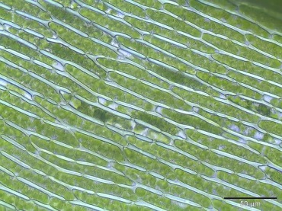  http://sagebud.com/dicranum-moss-dicranum-polysetum
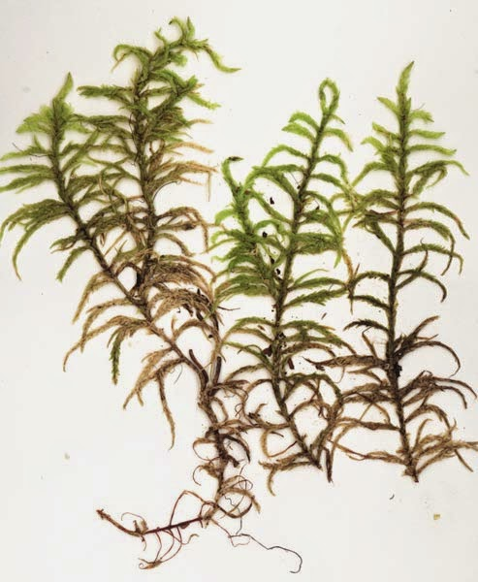  Paprastoji šilsamanė (Pleurozium schreberi)  http://andorterepi.blogspot.lt/2014/10/  Atžalinė gūžtvė (Hylocomium splendens)  http://www.q-mag.org/moss-betrays-the-season-of-the-storegga-event.html | 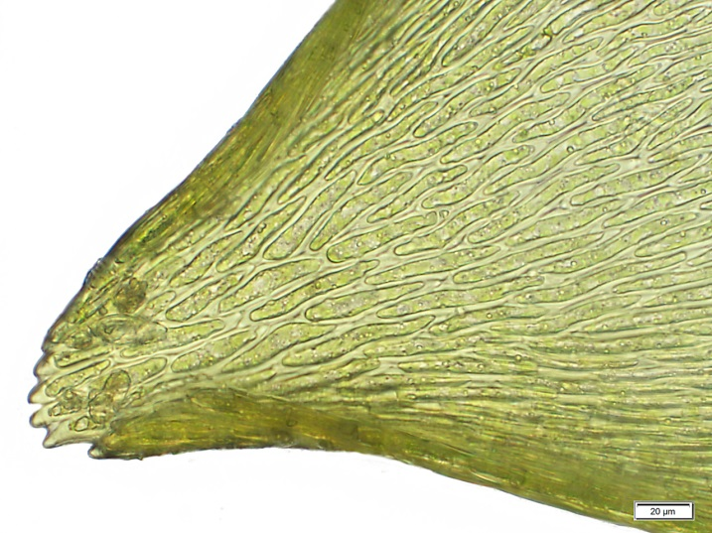  https://wnmu.edu/academic/nspages/gilaflora/p_schreberi3.jpg  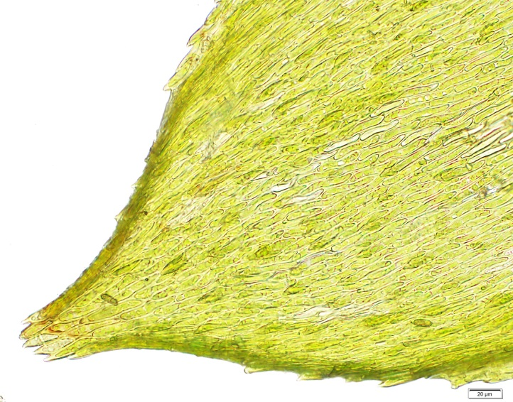  https://wnmu.edu/academic/nspages/gilaflora/hy_splendens9.jpg
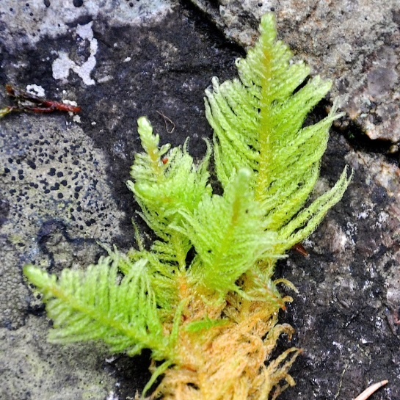  Šilinė plunksnė (Ptilium crista- castrensis)  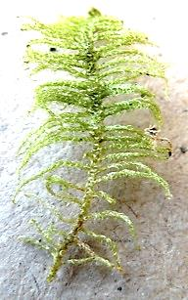  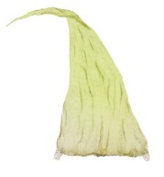  http://luopioistenkasvisto.fi/blogi/wp-content/uploads/2014/08/sulkasammal3.jpg https://artfakta.artdatabanken.se/taxon/2804 | 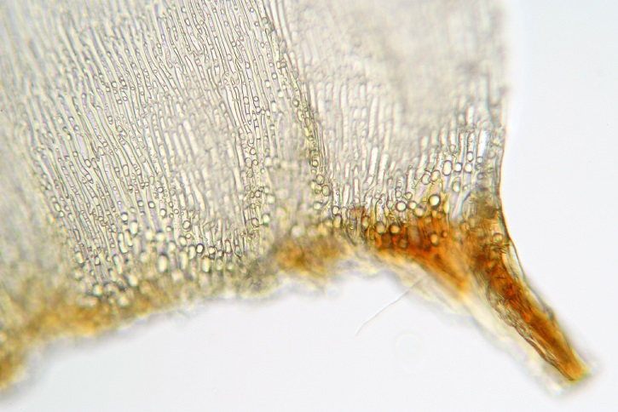  http://www.bioimages.org.uk/image.php?id=59988
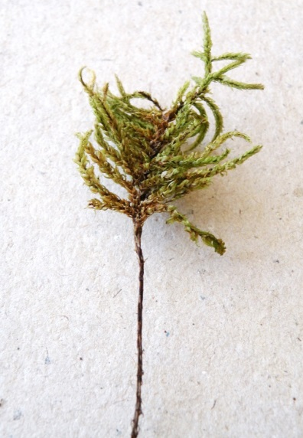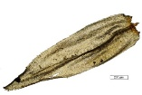  Palminė junetė (Climacium dendroides) | 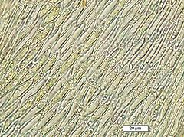  https://wnmu.edu/academic/nspages/gilaflora/climacium_dendroides.html

